Veletrh STŘÍBRNÉ VÁNOČNÍ DNY je za dveřmi: Přinese trendy dárky, lahůdky i tvořivost
Praha, 10. prosince 2018 – Více než 10 000 tipů na vánoční dárky, inspirace na originální výzdobu každého koutu domova, tradiční i speciální sváteční dobroty a bohatý doprovodný program pro celou rodinu. Zkrátka Vánoce všemi smysly zažijí ve dnech 13. až 16. prosince 2018 návštěvníci jubilejního desátého ročníku veletrhu STŘÍBRNÉ VÁNOČNÍ DNY v PVA EXPO PRAHA.
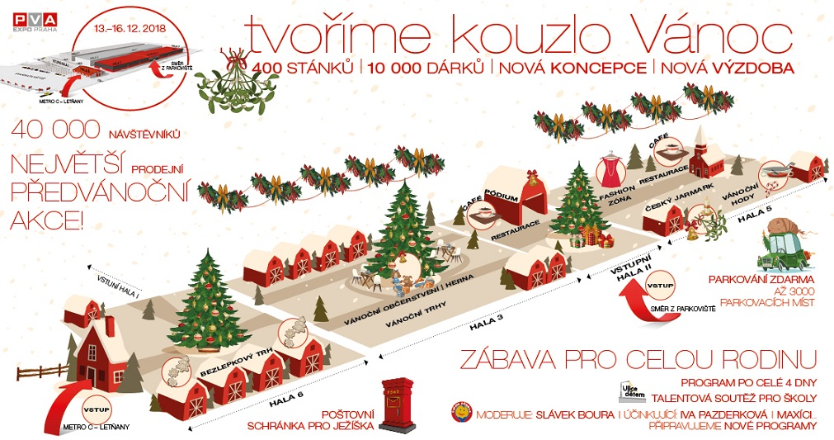
Vůně vánočního cukroví, horké medoviny, svařeného vína a zářivá výzdoba značí, že Vánoce jsou nezadržitelně za dveřmi, stejně jako jubilejní desátý ročník oblíbeného veletrhu STŘÍBRNÉ VÁNOČNÍ DNY. Ten svou sváteční atmosférou naplní haly areálu PVA EXPO PRAHA v pražských Letňanech už od
13. prosince a jeho návštěvníci se mají na co těšit.
Mezi kouzelnými kulisami vánoční vesničky všechny příchozí čeká nejen přehlídka nejrůznějších českých výrobních firem, ale také nezávislá autorská móda, šperky
a design ve FASHION ZÓNĚ, řemeslné produkty v sekci ČESKÝ JARMARK, tradiční i zdravé dobroty v sekci VÁNOČNÍ HODY nebo pestrý pódiový program plný soutěží a workshopů pro malé i dospělé. Poprvé v historii veletrhu bude připravena také sekce KOLO POD STROMEČEK, kterou ocení fanoušci cyklistiky i aktivní rodiny
s dětmi.
Vlastnoručně vyráběné dárky
Ten, kdo hledá inspiraci na tvorbu originální vánoční výzdoby a chce na místě zkusit vyrobit dárky vlastníma rukama, musí rozhodně zavítat na Kreativ market & Milujeme papír, což je největší vánoční akce pro milovníky papírových výrobků, kreativního tvoření a všeho krásného.
Na děti čeká výroba dopisu Ježíškovi na workshopu s Radkou Křivánkovou
a speciální poštovní schránka pro jeho včasné doručení. A co by to bylo za Vánoce bez kapra? O toho nejkrásnějšího papírového si děti zasoutěží v malovaném stanu.
Lahůdky pro mlsouny i celiaky
Labužníci si přijdou na své díky širokému sortimentu tradičních pokrmů
i gurmánských specialit. Vánoční hodovna nabídne masné výrobky, sýry, vína, piva, ale třeba i šnečí speciality, sushi, trdelníky, palačinky, vánočky a samozřejmě cukroví. Organizátoři mysleli i na celiaky, proto nebude chybět Vánoční bezlepkový trh konající se v sobotu 15. prosince v HALE 6 pořádaný Společností pro bezlepkovou dietu.
Nejkrásnější betlémy
V rámci veletrhu STŘÍBRNÉ VÁNOČNÍ DNY se návštěvníci mohou pokochat na autorské výstavě kralických betlémů Oldřicha Čecha, který se ve své tvorbě snaží co nejlépe dodržet tradiční způsob výroby. Jeho betlémy si bude možné prohlédnout
v HALE 4.
Vánoce splněných přání
V rámci doprovodného programu nazvaného POMÁHÁME DĚTEM O VÁNOCÍCH podpoří organizátoři také celou řadu charitativních projektů, například Ulice dětem on Tour, Dejme šanci dětem, Nadání a dovednosti, Mezi námi mezigeneračně, pomoc FOD Klokánek. Zapojit se ale mohou i sami návštěvníci. Třeba svou vlastní chůzí. Díky mobilní aplikaci EPP – Pomáhej pohybem mohou svou energií a aktivitou sbírat body a přidělovat je projektům, které si vyberou.
Atraktivní podívaná bude také na hudební, taneční a sportovní vystoupení dětí
a mládeže, dramatické kroužky, koledování a další. Programem veletrhu provedou návštěvníky známé tváře – Slávek Boura, Iva Pazderková, MAXÍCI a mnoho dalších. Více informací na: www.vanocnidny.cz.

STŘÍBRNÉ VÁNOČNÍ DNY 13.–16. 12. 2018
Místo: PVA EXPO PRAHA v Letňanech
Otevírací doba: denně 10–18 hod.
Vstupné:
ZÁKLADNÍ: 40 Kč
ZLEVNĚNÉ (držitel karty Lítačka, registrace po internetu, žáci a studenti, důchodci): 20 Kč
DĚTSKÉ (děti do 140 cm): zdarma
ZTP, PRESS (po předložení platného průkazu): zdarma
Parkovné: osobní vozidlo zdarma

Lucie Bártová
Senior PR manažerka
bartova@abf.cz

